НАЦІОНАЛЬНИЙ ТЕХНІЧНИЙ УНІВЕРСИТЕТ УКРАЇНИ
«КИЇВСЬКИЙ ПОЛІТЕХНІЧНИЙ ІНСТИТУТ»
ім. Ігоря Сікорського
факультет інформатики та обчислювальної техніки
(повна назва інституту/факультету)
кафедра обчислювальної техніки
(повна назва кафедри)

«До захисту допущено» Завідувач кафедри
С .Г. Стіренко
(підпис) (ініціали, прізвище)
“ ” 20 р.

Дипломний проект
на здобуття ступеня бакалавра

з напряму підготовки 6.050102 «Комп’ютерна інженерія»
(код і назва)

на тему: «Мобільний додаток на iOS для повідомлень»

Виконав: студент 4 курсу, групи ІО-52
(шифр групи)
Завадський Назар Олегович
(прізвище, ім’я, по батькові) (підпис)

Керівник | к.т.н., доц. Болдак Андрій Олександрович
 | (посада, науковий ступінь, вчене звання, прізвище та ініціали) |  | (підпис)
Консультант |  | нормоконтроль д.т.н., проф. Сімоненко В.П.  (назва розділу) (посада, вченезвання, науковий ступінь, прізвище, ініціали) | (підпис)

Рецензент
(посада, науковий ступінь, вчене звання, науковий ступінь, прізвище та ініціали) (підпис)

Засвідчую, що у цьому дипломному проекті немає запозичень з праць інших авторів без відповідних посилань.
Студент

Київ – 2019 року

Національний технічний університет України
«Київський політехнічний інститут» ім. Ігоря Сікорського
Факультет Інформатики та обчислювальної техніки
Обчислювальної техніки
Освітньо-кваліфікаційний рівень бакалавр
Напрям підготовки 6.050102 «Комп’ютерна інженерія»

ЗАТВЕРДЖУЮ
Завідувач кафедри
С.Г. Стіренко
(підпис) (ініціали, прізвище)
“ ” 20 р.

3АВДАННЯ
на бакалаврський дипломний проект студента

Завадського Назара Олеговича
(прізвище, ім’я, по батькові)
- Тема проекту (роботи) «Мобільний додаток на iOS для повідомлень»,
керівник проекту (роботи) Болдак Андрій Олександрович, кандидат технічних наук,
доцент ,
(прізвище, ім’я, по батькові, науковий ступінь, вчене звання)
Затверджені наказом по університету від “ ” 20 р. №

- Термін здачі студентом закінченого проекту (роботи) _

- Вихідні дані до проекту технічна документація, теоретичні та статистичні дані;

- Зміст пояснювальної записки: опис предметної області, дослідження методики
розробки мобільного додатку для обміну повідомленнями.

- Перелік графічного матеріалу (із зазначенням обов’язкових креслеників, плакатів, презентацій тощо):

структурна схема системи, діаграма роботи системи, та схема взаємодії програми.
- Консультанти розділів проекту

Розділ | Прізвище, ініціали та посада консультанта | Підпис, дата
Розділ | Прізвище, ініціали та посада консультанта | завдання видав | завдання прийняв
нормоконтроль | д.т.н., проф. Сімоненко В. П.
- Дата видачі завдання
Календарний план
№ з/п | Назва етапів виконання дипломного проекту | Термін виконання етапів проекту | Примітки
1. | Затвердження теми роботи | 10.12.2018-  18.01.2019
2. | Вивчення та аналіз завдання | 15.01.2019-  15.03.2019
3. | Написання вступної частини та  огляду предметної області | 15.03.2019-  31.03.2019
4. | Розробка архітектури системи | 01.04.2019-  10.04.2019
5. | Програмна реалізація системи | 11.04.2019-  30.04.2019
6. | Виправлення помилок | 01.05.2019-  10.05.2019
7. | Оформлення документації  дипломної роботи | 11.05.2019-  26.05.2019
8. | Передзахист | 27.05.2019
9. | Захист | 18.06.2019

Студент |  | Завадський
 |  | Н.О.
 | (підпис) | (ініціали, прізвище)
Керівник проекту | (підпис) | Болдак А.О.  (ініціали, прізвище)

АНОТАЦІЯ

У цій роботі розглянуто різні мобільні додатки для обміну миттєвими повідомленнями на iOS. Зроблено порівняльну характеристику, і вибрано такий функціонал, який найкраще підходить для легкого здійснення пересилки повідомлень між двома користувачами. Було вибрано архітектуру, платформу, засоби БД для найкращої швидкодії та зручного інтерфейсу. На основі цього, було самостійно виконано програмну реалізацію додатку.
ANNOTATION

This paper examines various mobile iOS apps for sending messages. A comparative characteristic has been made, and such a feature is best suited to comfortable and simple sending messages between two user. Architecture, platform, database tools were chosen for the best performance and lightweight interface. On the basis of this, the program implementation of the application was made on its own.

Опис альбому

до дипломного проекту

на тему: «Мобільний додаток на iOS для повідомлень»

Київ – 2019

№ рядка | Формат | Позначення |  |  |  |  | Найменування |  |  |  |  | Кільк. аркушів | Примітка
1 |  |  |  |  |  |  | Документація
2
3 | А4 | ІАЛЦ.467100.002 ЗП |  |  |  |  | Завдання |  |  |  |  | 2
4 |  |  |  |  |  |  | на дипломний проект
5
6 | А4 | ІАЛЦ. 467100.001 ОА |  |  |  |  | Опис альбому |  |  |  |  | 1
7
8
9 | А4 | ІАЛЦ. 467100.002 ТЗ |  |  |  |  | Технічне завдання |  |  |  |  | 4
10
11 | А4 | ІАЛЦ. 467100.003 ПЗ |  |  |  |  | Пояснювальна записка |  |  |  |  | 55
12
13 | А4 | ІАЛЦ. 467100.004 Д1 |  |  |  |  | Додаток 1. Структурна |  |  |  |  | 1
14 |  |  |  |  |  |  | схема системи
15
16 | А4 | ІАЛЦ. 467100.005 Д2 |  |  |  |  | Додаток 2. Діаграма |  |  |  |  | 1
17 |  |  |  |  |  |  | роботи системи
18
19 | А4 | ІАЛЦ. 467100.006 Д3 |  |  |  |  | Додаток 3. Схема |  |  |  |  | 1
20 |  |  |  |  |  |  | взаємодії програми
21
22
23
24
25
26
 |  |  |  |  |  | ІАЛЦ.467100.001 ОА
Зм | Аркуш |  | № докум | Підпис | Дата
Розробив |  |  | Завадський Н.О. |  |  | Опис альбому |  | Літ. |  |  | Аркуш |  | Аркушів
Перевірив |  |  | Болдак А.О. |  |  |  |  |  |  |  | 1 |  | 1
Т. контр. |  |  |  |  |  |  |  | НТУУ «КПІ ім. Ігоря Сікорського» ФІОТ Група ІО-52
Н. контр. |  |  | Сімоненко В.П.
Затверд.

Технічне завдання

до дипломного проекту

на тему: «Мобільний додаток на iOS для повідомлень»

Київ – 2019

ЗМІСТ
- НАЙМЕНУВАННЯ ТА ОБЛАСТЬ ЗАСТОСУВАННЯ 2
- ПІДСТАВИ ДЛЯ РОЗРОБКИ 2
- МЕТА ТА ПРИЗНАЧЕННЯ РОЗРОБКИ 2
- ДЖЕРЕЛА РОЗРОБКИ 2
- ТЕХНІЧНІ ВИМОГИ 2
  - Вимоги до програмного продукту, що розробляється 2
  - Вимоги до інструментального програмного забезпечення 3
  - Вимоги до апаратної частини обчислювальної системи 3
- ЕТАПИ РОЗРОБКИ 3
 |  |  |  |  | ІАЛЦ.467100.002 ТЗ
Зм. | Арк. | № докум. | Підпис | Дата
Розробив |  | Завадський Н.О. |  |  | Технічне завдання | Літ. |  |  | Аркуш | Аркушів
Перевірив |  | Болдак А.О. |  |  | Технічне завдання |  |  |  | 1 | 4
Реценз. |  |  |  |  | Технічне завдання | НТУУ КПІ, ФІОТ, ІО-52
Н. Контр. |  | Сімоненко В. П. |  |  | Технічне завдання
Затвердив |  |  |  |  | Технічне завдання




- НАЙМЕНУВАННЯ ТА ОБЛАСТЬ ЗАСТОСУВАННЯ

Дане технічне завдання стосується розробки мобільного додатку для обміну миттєвими повідомленямми. Областю застосування є звичайне повсякденне спілкування за допомогою коротких і простих текстів.

- ПІДСТАВИ ДЛЯ РОЗРОБКИ

Підставою для розробки є завдання на виконання бакалаврської дипломної роботи, затверджене кафедрою обчислювальної техніки Національного технічного університету України «Київський політехнічний інститут» імені Ігоря Сікорського.

- МЕТА ТА ПРИЗНАЧЕННЯ РОЗРОБКИ

Метою розробки є програмна реалізація мобільного додатку для обміну миттєвими повідомленнями. Призначення додатку максимально спростити пересилку цих повідомлень в мережі.

- ДЖЕРЕЛА РОЗРОБКИ

Джерелами розробки є науково-технічна література, технічна документація, публікації в періодичних виданнях та мережі Інтернет.

- ТЕХНІЧНІ ВИМОГИ

5.1. Вимоги до програмного продукту, що розробляється

Додаток, що розроблюється, повинен:
 |  |  |  |  | ІАЛЦ.467100.002 ТЗ | Арк.  2
Зм. | Арк. | № докум. | Підпис | Дата | ІАЛЦ.467100.002 ТЗ | Арк.  2

- Забезпечити можливість швидкої пересилки повідомлень миж користувачами.
- Надати можливість переглянути історію минулих повідомлень.
- Надати користувачам комфортно і без перешкод здійснювати спілкування між собою.

5.2. Вимоги до інструментального програмного забезпечення

Для проекту необхідне наступне програмне забезпечення:
- Операційна система iOS10+;
- Фреймворк CoreData;
- Фреймворк Passkit;
- Мобільна база даних Realm;

5.3. Вимоги до апаратної частини обчислювальної системи

- двоядерний процесор телефона з тактовою частотою не менше ніж 1.4
ГГц;
- оперативна пам’ять телефона об’ємом не менше ніж 1 Гб;
- жорсткий диск телефона об’ємом не менше ніж 16 Гб.

6. ЕТАПИ РОЗРОБКИ
Назва етапів виконання Термін виконання Затвердження теми роботи 10.12.2018-15.12.2018
Вивчення та аналіз завдання 15.12.2018-15.03.2019
Написання вступної частини та огляду предметної 15.03.2019-31.03.2019 області
Розробка архітектури системи 01.04.2019-28.04.2019
Програмна реалізація системи 29.04.2019-10.05.2019
Виправлення помилок 11.05.2019-15.05.2019
 |  |  |  |  | ІАЛЦ.467100.002 ТЗ | Арк.  3
Зм. | Арк. | № докум. | Підпис | Дата | ІАЛЦ.467100.002 ТЗ | Арк.  3

Оформлення документації дипломної роботи 16.05.2019-26.05.2019 Передзахист 27.05.2019
Захист 18.06.2019
 |  |  |  |  | ІАЛЦ.467100.002 ТЗ | Арк.  4
Зм. | Арк. | № докум. | Підпис | Дата | ІАЛЦ.467100.002 ТЗ | Арк.  4

dfdfs
ЗМІСТ
ПЕРЕЛІК УМОВНИХ ПОЗНАЧЕНЬ, СКОРОЧЕНЬ І ТЕРМІНІВ 3
ВСТУП 4
РОЗДІЛ 1 АНАЛІЗ ПРЕДМЕТНОЇ ОБЛАСТІ 6
  - Обмін миттєвими повідомленнями 6
  - Ключові моменти при розробці мобільних додатків 9
  - Огляд існуючих рішень 15
    - Telegram 15
    - WhatsApp 17
    - Facebook Messenger 20
ВИСНОВКИ ДО РОЗДІЛУ 20
РОЗДІЛ 2 АНАЛІЗ ЗАСОБІВ РЕАЛІЗАЦІЇ 21
  - Огляд ОС iOS 21
  - Архітектура iOS 25
  - Життєвий цикл iOS додатку 27
  - Рівень бібліотек 29
  - Середовища розробки програми 30
2.5.1 Xcode 30
  - Swift 34
  - MVC 36
ВИСНОВКИ ДО РОЗДІЛУ 39
 |  |  |  |  | ІАЛЦ.467100.003 ПЗ
Зм. | Арк. | № докум. | Підпис | Дата
Розробив |  | Завадський Н.О. |  |  | Пояснювальна записка | Лит. |  |  | Аркуш | Аркушів
Перевірив |  | Болдак А.О. |  |  | Пояснювальна записка |  |  |  | 1 | 1
Т.Контр. |  |  |  |  | Пояснювальна записка | НТУУ «КПІ ім. Ігоря  Сікорського», ФІОТ, гр.ІО-52
Н.Контр. |  | Сімоненко В.П. |  |  | Пояснювальна записка
Затвердив |  | Стіренко С.Г. |  |  | Пояснювальна записка




РОЗДІЛ 3 ПРОЕКТУВАННЯ ТА РОЗРОБКА ПРОГРАМНОГО ПРОДУКТУ 45
  - Архітектура системи 45
  - Структура баз даних 48
  - Інтерфейс додатку 49
ВИСНОВКИ ДО РОЗДІЛУ 52
ВИСНОВКИ 53
СПИСОК ВИКОРИСТАНОЇ ЛІТЕРАТУРИ 54
 |  |  |  |  | ІАЛЦ.467100.003 ПЗ | Арк.  2
Зм. | Арк. | № докум. | Підпис | Дата | ІАЛЦ.467100.003 ПЗ | Арк.  2




ПЕРЕЛІК УМОВНИХ ПОЗНАЧЕНЬ, СКОРОЧЕНЬ І ТЕРМІНІВ

ПЗ програмне забезпечення
UI (User Interface) інтерфейс користувача
Фреймворк (каркас, платформа, структура, інфраструктура) – інфраструктура програмних рішень, що полегшує розробку складних
систем
IDE (Integrated Development комп'ютерна програма, що
Environment) допомагає програмістові розробляти нове програмне забезпечення чи модифікувати (удосконалювати) вже існуюче
GCC (GNU Compiler Collection) набір компіляторів для різних мов
програмування
LLVM (Low Level Virtual Machine) універсальна система аналізу,
трансформації і оптимізації програм, що реалізує віртуальну машину з RISC-подібними
інструкціями
Interface Builder середовище для розробки інтерфейса корситувача
Developer Tools інструменти для розробки
 |  |  |  |  | ІАЛЦ.467100.003 ПЗ | Арк.  3
Зм. | Арк. | № докум. | Підпис | Дата | ІАЛЦ.467100.003 ПЗ | Арк.  3

ВСТУП

Сучасний світ надзвичайно складно уявити без засобів зв’язку, таких як телефонний та відео зв’язок, експресс-пошта, ну і звичайно зв’язок за допомогою інтернету. Електронна пошта, VoIP, відео-та аудіоконференції, чати, форуми, служби миттєвих повідомлень - всі ці можливості роблять спілкування сучасної людини різноманітним за змістом і широті контактів. Адже сьогодні за допомогою мобільних додатків для спілкування можна встановити зв’язок з людиною в будь-якій точці світу. Комунікація в мережі може відбуватись як в режимі онлайн (реального часу), так і асинхронному режимі, з взаємодією між користувачами в міру їх появи в мережі.
На сьогоднішній день мобільні додатки-месенджери розробляються тисячами компаній, для подальшого встановлення на мобільний телефон і легкого спілкування в мережі. В усіх мобільних додатків для обміну повідомленнями одна загальна ціль, проте всі вони різняться між собою. Наприклад, одна програма дозволяє просто обмінюватись текстовими повідомленнями, у той час як інша може додавати до переписки різноманітні файли : стікери, картинки, аудіофайли, а третя і зовсім дозволяє здійснювати спілкування великими групами людей за допомогою відеозв’язку.
Для успішного функціонування такого мобільного додатку потрібно:
- Мережа інтернету, адже без нього спілкування не відбудеться.
- Додаток повинен бути встановлений у обох учасників спілкування на їхніх смартфонах.
Завданням даної роботи є розробка додатку для ОС iOS, призначенням якого буде простий обмін миттєвими повідомленнями в мережі.
 |  |  |  |  | ІАЛЦ.467100.003 ПЗ | Арк.  4
Зм. | Арк. | № докум. | Підпис | Дата | ІАЛЦ.467100.003 ПЗ | Арк.  4

Для успішного виконання даної дипломної роботи необхідно:
- Оглянути наукову літературу з обраної теми;
- Провести огляд архітектури, інструментів програмування, та ключових моментів при розробці мобільних додатків;
- Створити прототип майбутньої програми;
- Розробити додаток згідно створеного прототипу;
- Розробити інтерфейс користувача;
Дана робота складається із трьох розділів. В процесі виконання завдання буде виконано огляд існуючих рішень, а також буде вибрано відповідну практичну базу, на основі якої буде виконано програмна реалізація мобільного додатку з обміну миттєвими повідомленнями.
Перший розділ складається із огляду існуючих аналогів на ринку. В цей розділ буде включено опис уже розроблених додатків для обміну миттєвими повідомленнями.
Другий розділ передбачає огляд застосовуваних технологій для побудови мобільного додатку. Він також передбачає порівняння різних технологій, аналізу ефективності продуктів, які стануть ключовими під час підготовки програмного забезпечення.
Третій розділ передбачає опис розробки та реалізацію додатку та інтерфейсу користувача за обраним макетом.
В кінці роботи показано загальні висновки до всіх розділів, передбачено чому було остаточно вибрано використовувати свій продукт, та саме такі технології програмування, у порівнянні із іншими рішеннями облікових систем і елементами розробки програмного забезпечення.
 |  |  |  |  | ІАЛЦ.467100.003 ПЗ | Арк.  5
Зм. | Арк. | № докум. | Підпис | Дата | ІАЛЦ.467100.003 ПЗ | Арк.  5

РОЗДІЛ 1
АНАЛІЗ ПРЕДМЕТНОЇ ОБЛАСТІ

1.1 Обмін миттєвими повідомленнями

В основі даної дипломної роботи лежить обмін миттєвими повідомленнями, детально розберемось з данним поняттям.
Під терміном система обміну повідомленнями розуміють службу, яка здійснює пересилку текстових символів між користувачами, а саме : комп’ютерами, мобільними телефонами або іншими гаджетами. Весь цей процес, як ми уже зрозуміли, неможливий за відсутності підключення до мережі. Спочатку це були короткі і зрозумілі текстові повідомлення, проте з часом були додані різноманітні функції, такі як обмін усілякими файлами, картинками, фотографіями, стікерами, звуковими сигналами, відеофайлами.
Для того щоб здійснювати комунікацію таким способом необхідна встановлена на мобільному телефоні клієнтська програма. Таку клієнтську програму для обміну повідомленнями називають месенджером.
У чому ж відмінність даного способу ведення комунікації від, наприклад, електронної пошти? Чому ми використовуємо термін «миттєве повідомлення», хіба буває інше?
А відмінність полягає у тому, що у нашому випадку обмін текстових файлів відбувається в режимі реального часу. Адже електронна пошта працює за іншим принципом. Там повідомлення спочатку зберігається у поштовій скриньці на сервері, а далі , щоб отримати повідомлення, людина повинна самостійно перевірити свою пошту і знайти там потрібне повідомлення. У месенджерах же зв’язок утримується постійно, і користувачу одразу передається відправлене повідомлення.
 |  |  |  |  | ІАЛЦ.467100.003 ПЗ | Арк.  6
Зм. | Арк. | № докум. | Підпис | Дата | ІАЛЦ.467100.003 ПЗ | Арк.  6

Спілкування за допомогою месенджера може відбуватись як між двома користувачами, так і декількома. У другому випадку таке спілкування називається чат або конференція.
Система миттєвих повідомлень працює за деяким протоколом. Протоколи бувають серверні або безсерверні. Найпоширенішими є серверні протоколи, коли месенджери не працюють самостійно, а підключаються до центрального комп'ютера мережі обміну повідомленнями, який називають сервером. Тому месенджери й називають клієнтами (клієнтськими програмами) [1].
Основні складові кожної системи обміну повідомленнями:
- Доставка повідомлень;
- Ідентифікація клієнтів ( реєстрація користувача у клієнтській програмі) ;
- Мережеве підключення користувача.
У безсерверних протоколів виникають проблеми ідентифікації співрозмовника. Для точної ідентифікації клієнта вони можуть використовувати лише фізичну мережеву адресу (IP). Це створює складність, тому що на одному комп'ютері можуть знаходитися декілька користувачів. Для вирішення цієї проблеми і були створені серверні протоколи. У серверних протоколах виділяється сервер, який веде облік користувачів. На сервері потрібно зареєструватися використовуючи ідентифікатор та пароль (необов'язково). Потім ідентифікація проходить через сервер. Ідентифікатори користувачів — це зазвичай номер (ICQ) або спеціальне ім'я користувача (логін) [2].
Для зручності було створено можливість бачити підключення до мережі іншого співрозмовника. Стан підключення користувачів у мобільному додатку для повідомлень називається статусом.
Існує лише декілька основних статусів, які відображають підключення користувача:
 |  |  |  |  | ІАЛЦ.467100.003 ПЗ | Арк.  7
Зм. | Арк. | № докум. | Підпис | Дата | ІАЛЦ.467100.003 ПЗ | Арк.  7

- Не в мережі / Офлайн — в даний момент користувач не під'єднаний і не готовий до спілкування
- В мережі / Онлайн — користувач під'єднаний до мережі і готовий до спілкування
- Був в мережі нещодавно —статус, який встановлює сам користувач, для зручного користування мобільним додатком. Зазвичай, для того , щоб не показувати свою присутність в мережі окремим користувачам.
Проте деякі мобільні додатки для обміну повідомленнями дозволяють встановлювати свої особисті статуси, які несуть інформацію чим зайнятий користувач на даний момент (наприклад «Зайнятий, виконую лабораторну роботу» або «Сплю після важкого тренування »). Зазвичай ці статуси мають такий вигляд:
- Недоступний. Може вмикатися користувачем, коли той знає, що чималий час не буде користуватись додатком.
- Скоро буду.
- Зайнятий.
- Не турбувати.
- Готовий поспілкуватись.
- Не вдома.
- На відпочинку.
- Злий, не турбувати.
Клієнт самостійно може створювати список контактів. Декілька контактів можна вносити в одну групу , тобто створювати свою власну бесіду з кількома користувачами одночасно.
Додатки також дозволяють користувачам надавати певну інформацію про себе у спеціальних опитувальних полях (анкетах).
 |  |  |  |  | ІАЛЦ.467100.003 ПЗ | Арк.  8
Зм. | Арк. | № докум. | Підпис | Дата | ІАЛЦ.467100.003 ПЗ | Арк.  8

Зазвичай ці поля мають такий вигляд:
- Нік – те, як тебе будуть звати безпосередньо в мережі
- Справжнє ім'я
- Фото користувача
- Адреса проживання
- Дата народження та вік
- Інтереси, хобі
- Коротка інформація про себе
- Контакти ( номер телефону ).
На сьогоднішній день програми для обміну повідомленнями стають найпопулярнішим засобом спілкування, через свою простоту та доступність для користувача будь-якого віку, будь-якої країни і т.д.

1.2 Ключові моменти при розробці мобільних додатків

Для початку перерахуємо те, що робить мобільний додаток хорошим та зручним у користуванні .
- Час, за який додаток починає свою роботу (запуск).
Саме так, однією з найважливіших характеристик мобільного додатку є час його запуску. Адже, нікому не сподобається якщо встановлена програма буде довго запускатись, у такому випадку, користувач розізлиться і піде шукати щось швидше і зручніше. Авжеж , короткий перегляд заставки мобільного додатку, та іконки завантаження, які б вони красиві не були, не принесуть ніякого задоволення. Проте, якщо порівняти цей час із часом користування самим додатком, то цей фактор є не таким значним [3].
У випадку ж коли користувач не збирається годинами вести спілкування, а просто намагається уточнити деяку інформацію або, наприклад, переглянути
 |  |  |  |  | ІАЛЦ.467100.003 ПЗ | Арк.  9
Зм. | Арк. | № докум. | Підпис | Дата | ІАЛЦ.467100.003 ПЗ | Арк.  9

адресу чи контакти іншого користувача, то втрата часу на запуск програми є великою розкішшю.
Слід користуватись таким співвідношенням, за яким час завантаження мобільного додатку є набагато меншим, ніж час роботи користувача у програмі. Для прикладу можна привести портативні комп’ютери та відеоігри. Адже там тривалість перебування у системі гри, як правило, досить тривала, і зрозуміло, що користувачі цього продукту вимушені миритись з таким розкладом дій. У випадку мобільних додатків для спілкування ситуація протилежна, і час сеансу є набагато меншим в порівнянні з грою, тому і час запуску програму слід робити якомога коротким.
- Відгук пристрою.
Часто ми сприймаємо наші мобільні девайси як механічні іграшки, які безумовно повинні слухатись нас, і як результат люди чекають від них лише позитивних результатів. Натискаючи на кнопки мобільного пристрою користувач очікує якоїсь фізичної реакції. У випадку, коли негайної операції не було отримано, нетерплячий користувач починає злитись, нервувати, і негайно повторює виконання тієї ж операції.
Якщо й друга спроба керування пристроєм або будь-яка аналогічна дія не дала результату можуть виникнути проблеми. Тому вкрай важливо слідкувати за тим, щоб після будь-яких викликів користувачем дій збоку пристрою, вони відбувались негайно і без затримок [4].
Звісно, найкращим варіантом є виконання пристроєм заданої операції, на більше годі й розраховувати. Друге місце у цьому рейтингу посідає ситуація, коли додаток показує, що заданий запит отримано та обробляється, в той самий час як додаток зберігає здатність реагувати на інші запити.
Третє місце посідає іконка завантаження, це означає що запит користувача обробляється і потрібно витратити деякий час на очікування. У цьому випадку
 |  |  |  |  | ІАЛЦ.467100.003 ПЗ | Арк.  10
Зм. | Арк. | № докум. | Підпис | Дата | ІАЛЦ.467100.003 ПЗ | Арк.  10

додаток не реагує на наступні запити, проте користувач усвідомлює, що його питання в режимі обробки та скоро буде виконано.
І нарешті, найгіршим варіантом являється ситуація, коли користувач не спостерігає ніякої реакції додатку, і йому залишається лише надіятись, що його запит дійшов куди потрібно. Звісно, ці вимоги не є унікальними для мобільних пристроїв, але в конкретно даному випадку вони набувають важливого значення в силу нюансів роботи з цими пристроями і того, чого користувачі від них очікують.
- Фокусування уваги на окремих завданнях.
Ще одним фактором, який визначає наскільки успішним є додаток – це ступінь його спеціалізації. Програма повинна чітко розуміти, який набір завдань від неї вимагатиме користувач, який з свого боку буде очікувати лише успішне та ефективне їх вирішення. У всій цій схемі, викликані операції повинні виконуватись чітко і швидко, при чому їх виконання повинне реалізовуватись якомога простішим способом : за мінімального натискання кнопок у додатку.
Напевне саме тому, в сучасних пристроях часто створюються спеціальні кнопки, які уже готові виконувати майбутній запит користувача (для мінімізації зусиль). Наприклад, кнопка, яка здійснює беспосередній перехід до іншої системи або до бази даних у якій зберігається уся необхідна інформація про контакти або будь-що.
При розробці подібного мобільного додатку необхідно докласти максимум старань для того щоб продумати та усвідомити усі можливі варіанти таких випадків, і звести їх кількість до мінімуму. Таким правилом слід користуватись як при розробці багаторівневих функції програми, так і простих. Адже зазвичай, такі проблеми стають помітними лише після виходу програми у світ і початку користування нею. Для прикладу розглянемо ситуацію коли додаток повинен забезпечувати швидкий ввід номерів телефонів. У такому випадку ми повинні потурбуватись про максимальне спрощення та оптимізацію усіх можливих
 |  |  |  |  | ІАЛЦ.467100.003 ПЗ | Арк.  11
Зм. | Арк. | № докум. | Підпис | Дата | ІАЛЦ.467100.003 ПЗ | Арк.  11

варіантів для забезпечення максимальної ефективності. Іншим прикладом може бути ситуація, коли додаток повинен надавати вказівки про певне місце розташування за допомогою використання геолокації та схем вулиць міста, щоб користувач зміг дістатись до задуманого місця призначення. І так само у цьому випадку, необхідно продумати всі деталі, для того щоб цей процес був максимально простим та швидким [4].
Однією з найпоширеніших помилок при написанні такого роду мобільного додатку, яку допускають розробники є економія зусиль на написання програмного коду. Тобто, вони намагаються скоротити його, для того щоб вихідна програма не була занадто громіздкою. З одного боку така ціль є цілком виправданою і благородною, проте, з іншого боку, вона не повинна досягатися за рахунок дискомфорту користувачів. Отож, при написанні такого програмного продукту не слід шкодувати час на написання декількох десятків рядків програмного коду, якщо відомо, що це може зменшити дії користувача для досягнення тої чи іншої цілі.
-Взаємодія зі зовнішніми джерелами інформації та її налаштування.
При написанні хорошого мобільного додатку слід усвідомлювати, що це не лише набирання на клавіатурі сотні рядків коду, який пізніше стане повноцінною програмою. Слід також пам’ятати про зовнішнє програмне забезпечення, з яким у майбутньому буде взаємодіяти Ваш програмний продукт.
Необхідно, щоб розроблений мобільний додаток мав змогу належним способом враховувати особливості джерел інформації, а саме тих, що здійснюють обслуговування мобільних пристроїв і здійснювати перевірку, щоб інформація надавалась саме в тій формі, яка підходить даному пристрою. Для прикладу можна розглянути служби електронної пошти. Поштові додатки з багатою функціональністю зобов’язують мати в наявності відповідне програмне забезпечення з обох сторін, а саме користувача та сервера.
 |  |  |  |  | ІАЛЦ.467100.003 ПЗ | Арк.  12
Зм. | Арк. | № докум. | Підпис | Дата | ІАЛЦ.467100.003 ПЗ | Арк.  12

Користувач звертається до сховища даних з метою дістати інформацію про отримані повідомлення та завантаження належного вмісту на існуючий пристрій. Підключення в мережі, що використовуються мобільними пристроями, змінюються залежно від доступу, через зменшення пропускної здатності і частіше, ніж портативні ноутбуки, поштову послугу сховища даних потрібно налаштувати відповідно цим вимогам. Частіше за все домогтися цього можна за рахунок того, що сервери можуть мінімізувати кількість пересланого вмісту або фільтрів, просто надаючи інформацію, яка фактично потребує дій з боку мобільного користувача. Окрім того, необхідно забезпечити порядок зміни налаштувань конфігурації програми, щоб він міг працювати на усіх можливих пристроях збереження даних, щоб клієнти могли характеризувати свої персональні запити та визначати їх інформаційний фільтр для забезпечення відповідності цим запитам [5].
- Єдиний інтерфейс стилю.
Оскільки усі мобільні пристрої є унікальними, бажання користувача вести роботу з інтерфейсом, у якому немає залежності від типу завдання, що виконується пристроєм, здається природним. Кожен мобільний прилад має свій особистий набір функцій. Спеціальні та добре розроблені програми є не різним набором інструментів, а гармонійним розвитком власних перспектив приладу.
Саме за таких передумов під час розробки мобільного додатку необхідно триматись стилю. Методи виконання і розробки додатків, пересування через інтерфейс і налаштування діалогових вікон і користувальницьких додатків слід розглядати для усіх пристроїв індивідуально. Мобільні користувачі свідомо адаптуються до метафори користувальницького інтерфейсу, а недотримання звичайних моделей створює реальні труднощі. Розробка спільного поля для роботи багато в чому означає у випадку настільних додатків, але завдяки різним можливостям програми, вони можуть досягти однієї мети кількома способами (наприклад, через використання клавіатурних скорочень, натискань миші, меню
 |  |  |  |  | ІАЛЦ.467100.003 ПЗ | Арк.  13
Зм. | Арк. | № докум. | Підпис | Дата | ІАЛЦ.467100.003 ПЗ | Арк.  13

та панелі інструментів). У випадку з мобільними пристроями це часто є лише одним із способів вирішення цієї проблеми, і користувачі добровільно звикли до якогось вибраного режиму. Найкраще мати декілька різних версій додатків, та й таким чином, щоб кожна з них відповідала конкретній метафорі для певного користувальницького інтерфейсу пристрою, а не звичайна програма, яка не може бути як слід інтегрована в цільовий прилад [5].
- Відмінності в комп'ютерній архітектурі.
Якщо взяти аналогію з областю архітектури, то персональні комп'ютери і мобільні комп'ютери можна порівняти з великими фермами в місцях сільного типу. Тоді, порівняно з мобільними пристроями, можна стверджувати, що це схоже на індивідуальні або колективні міські квартири. Усі типи житла призначені для задоволення деяких вимог і визначають конкретні вимоги до найбільш ефективного способу їх використання.
Часто великі будинки мають великі розміри і чимало місця, придатного для зберігання об'єктів. Деякі з цих місць розташовані поруч, інші - все далі. У господарствах рідкісні предмети зазвичай зберігаються на горищі або в підвалі, де вони можуть регулярно видалятися під час проходження програми [6].
Тим часом, у міській квартирі, ідеальне місце для зберігання речей, набагато менше. У квартирі зберігаються речі першої необхідності, котрі повинні бути поруч. Те ж саме, що рідко використовується, не зберігається в квартирі. Замість того, щоб купувати рідкісні предмети, вони часто є більш вигідними для оренди.
Те ж саме стосується і мобільних пристроїв. Загальна пам'ять і пам'ять, яка тривалий час зберігає дані, зосереджуються на зберіганні найбільш часто використовуваної інформації.
Рідко дані, які використовуються необхідно надсилати на сервер, де він може використовуватися, коли це необхідно.
 |  |  |  |  | ІАЛЦ.467100.003 ПЗ | Арк.  14
Зм. | Арк. | № докум. | Підпис | Дата | ІАЛЦ.467100.003 ПЗ | Арк.  14

1.3 Огляд існуючих рішень

1.3.1 Telegram

Проект народився в 2013 році на експериментальній основі Павлом Дуровим. Він вирішує протестувати MTProto - відповідну технологію шифрування, створену Миколою Дуровим - при високому навантаженні. Так, у 2013 році світ побачив першу версію програми. [7].
Телеграма - це програма, призначена для заміни персоналізованого обміну повідомленнями. SMS, Hangouts, Viber, WhatsApp і, можливо, Gmail. Адже ви можете надсилати не тільки тексти, але й файли різних форматів - від зображень до документів. Ця програма пов'язана з номером телефону, та пізніше з повідомленням про перевірку з кодом (мобільна версія Android автоматично виправлена). Дозволяє спілкуватись з якомога більше конкретними користувачами, які встановили програму та налаштовувати 200 запрошень для групової розмови та надсилати повідомлення з викликом, визначеним у цьому розділі. Ще раз - двісті людей в дискусії. Розробники вважають його однією з найважливіших фішок у своєму застосуванні.
Завдяки безпеці та захисту перехоплення Messenger програма стала популярною в Гонконзі під час протестів. Спочатку мітинг обговорювався через Facebook, але ця інформація була легко перехоплена.
Останні оновлення також надають можливість здійснювати обмін повідомленнями в Snapchat, тобто в таємному чаті. Можна встановити інтервал часу, коли повідомлення відправиться автоматично. 25 листопада 2013 року додана функція нікнейму, що надає можливість спілкуватися в Telegram, і без номеру телефону [7].
Важливими є два моменти. Це захист повідомленнь від перехоплень і третіх сторін, які є основним досягненням розробника. Після кількох витоків, які
 |  |  |  |  | ІАЛЦ.467100.003 ПЗ | Арк.  15
Зм. | Арк. | № докум. | Підпис | Дата | ІАЛЦ.467100.003 ПЗ | Арк.  15

відбуваються один за одним у цьому році, ми не хочемо думати тричі. Те, що схоже на друк у мережі, не минуло. Отже, важливо розуміти, конфіденційність телеграм забезпечує на високому рівні, з ним персональні дані будуть добре захищені.
Інформація центру обробки даних зберігається на дисках у зашифрованому вигляді, при цьому кожна окрема зашифрована первинна група зберігається в іншій групі в межах іншої юрисдикції. Тобто, навіть якщо хтось кладе руки на цей диск, вони все одно повинні зламати мізки, щоб прочитати ваше повідомлення. А деструктивні повідомлення ніде не зберігаються, для свободи слова та захисту. Ось чому люди, здається, щорічно організовують піратські матчі для виявлення порушень у системі. Переможці підуть з грошима і послугами - щоб бути все більш безпечними [7].
Віддалене сховище використовується для зберігання інформації. Доступ до повідомлень можна отримати з будь-якого пристрою. У моєму випадку я можу прочитати кореспонденцію ноутбука під Windows і смартфон Android.
Центри обробки даних розташовані в різних містах, кожен з яких має власну юрисдикцію. Це швидше, ніж надсилання стандартних повідомлень і повідомлень електронної пошти. А у всіх інших облікових записах електронної пошти і так піти на частку моменту.
Зіткнувшись з гірким досвідом Дурова, проект ні проданий, ні куплений. З часом Павло щедро вніс свій внесок, і тепер програма не вимагає грошей. У майбутньому, якщо настане темний день, інформація вказує, що може бути введена опціональна опція, але не факт. Швидше за все, цей проект житиме з інвестиціями. Навіть обіцяні оголошення не будуть включені. А реєстрація в Телеграмі є і буде вільною.
Хоча є тільки три офіційних клієнти, хороші самаряни запустили свою версію для всіх платформ, навіть для Linux. А якщо вам щось не подобається, візьміть клавіатуру і напишіть свою версію.
 |  |  |  |  | ІАЛЦ.467100.003 ПЗ | Арк.  16
Зм. | Арк. | № докум. | Підпис | Дата | ІАЛЦ.467100.003 ПЗ | Арк.  16

Телеграма не накладає жодних обмежень на кількість відправлених замовлень, документів, зображень або часу використання програми. Спілкуйтеся принаймні 24 години на добу.

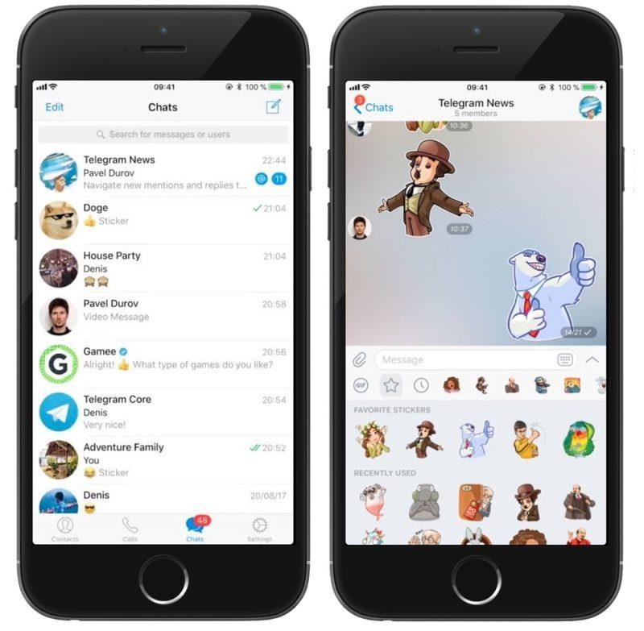

Рис.1.1. Вигляд Telegram на мобільному телефоні

1.3.2 WhatsApp

WhatsApp - це безкоштовна та популярна система обміну миттєвими повідомленнями для мобільних та інших платформ, які підтримують голосові та відеозв'язки. Дозволяє надсилати текстові повідомлення, зображення, відео, електронні документи та аудіо через Інтернет [8].
 |  |  |  |  | ІАЛЦ.467100.003 ПЗ | Арк.  17
Зм. | Арк. | № докум. | Підпис | Дата | ІАЛЦ.467100.003 ПЗ | Арк.  17

Клієнти працюють на платформах Android, iOS, Windows Phone, Nokia Symbian, Nokia S40, KaiOS і Windows.
WhatsApp Inc., месенджер, створений Ян Кумм і Брайан Актон 24 лютого 2009 року, знаходиться в Маунтін-В'ю, США; З жовтня 2014 року він є власністю Facebook Inc. З 2016 року програма офіційно безкоштовна і на сьогоднішній день деякі користувачі платять лише за додатки, що використовуються для інтернет- трафіку. Додаток використовується більше мільярда людей [8].
Завдяки популярності WhatsApp доходи мобільних операторів зменшуються шляхом відправки SMS між телефонами. Згідно з деякими оцінками 2012 року, потенційні втрати можуть досягати десятків мільярдів доларів.
WhatsApp використовує протоколи розширень і обмежених повідомлень. Під час встановлення обліковий запис створюється на сервері s.whatsapp.net, який використовує номер телефону як ім'я користувача. Версія Android автоматично використовує MD5-хеш як змінений пароль IMEI, а версія нижче iOS використовує MD5-хеш з MAC-адреси [8].
Завдяки цьому алгоритму генерації паролів і відсутності шифрування WhatsApp неодноразово критикувалися.
Мультимедійні повідомлення передаються за допомогою завантаження зображень, звуків або відеозаписів на HTTP-сервери та передачі гіперпосилань на об'єкти з варіантами кодування зображень Base64.
WhatsApp автоматично синхронізує список контактів з телефонною книгою. Це може бути пов'язано з тим, що всі користувачі реєструються на свій номер телефону.
 |  |  |  |  | ІАЛЦ.467100.003 ПЗ | Арк.  18
Зм. | Арк. | № докум. | Підпис | Дата | ІАЛЦ.467100.003 ПЗ | Арк.  18

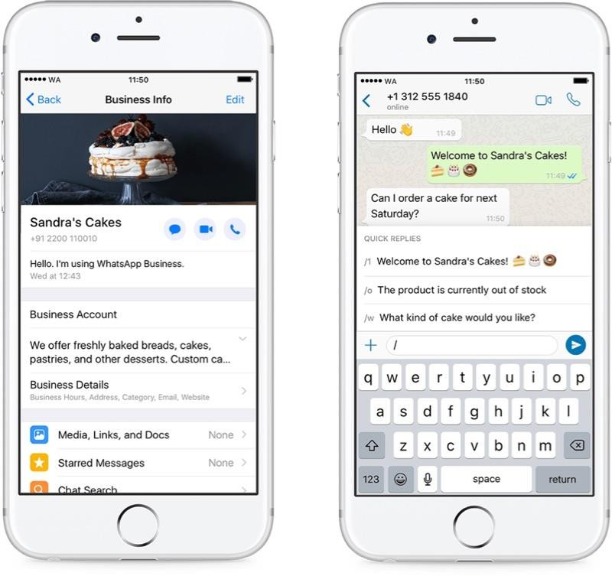

Рис.1.2. Вигляд WhatsApp на мобільному телефоні
 |  |  |  |  | ІАЛЦ.467100.003 ПЗ | Арк.  19
Зм. | Арк. | № докум. | Підпис | Дата | ІАЛЦ.467100.003 ПЗ | Арк.  19

ВИСНОВКИ ДО РОЗДІЛУ

У даному розділі було проведено опис предметної області, головною метою якої є реалізація системи, яка б дала змогу легко і просто здійснювати обмін миттєвими повідомленнями. Було наведено опис існуючих аналогів, які є схожими за своєю структурною та функціями до задуманого мною мобільного додатку.
 |  |  |  |  | ІАЛЦ.467100.003 ПЗ | Арк.  20
Зм. | Арк. | № докум. | Підпис | Дата | ІАЛЦ.467100.003 ПЗ | Арк.  20

РОЗДІЛ 2
АНАЛІЗ ЗАСОБІВ РЕАЛІЗАЦІЇ

2.1 Огляд ОС iOS

Щоб створити мій мобільний додаток, я вибрав OC iOS - операційну систему Apple для мобільних пристроїв. Розроблено спочатку для iPhone, потім відремонтовано для iPad, iPod Touch і Apple TV. Інтерфейс користувача iOS заснований на безпосередній маніпуляції за допомогою жестів Multi-Touch. Зовнішній акселерометр використовується декількома додатками реакції струшування, який також відповідає одному і тому ж порядку скасування або обертанням тривимірного приладу, який є загальним порядком передачі між книжним режимом і режимом ландшафту. , IOS також відрізняється від своїх конкурентів такими факторами:
- Швидке оновлення. Клієнтам IPhone і iPad не потрібно очікувати, коли розробники зможуть надати оновлення для їх розміщення після випуску нової версії iOS. Чимало клієнтів ще не придбали iOS 4.2, оголошеного Safari минулого року. Додаток IOS випускаються часто і стають доступними для всіх приладів з необхідною сумісністю.
- Якість програми. Додаток майже завжди є більш привабливим і комфортним на iPhone і iPad. Для прикладу можна порівняти два види коміксів : порівнюйте зовнішній вигляд іконок з тим самим додатком, який виглядає однаково: піктограми Android виглядають як "колгоспи".
- Ваша власна екосистема. Усі пристрої синхронізуються один з одним, завдяки необхідному обліковому запису iCloud при реєстрації пристрою та покращенні його функцій.
 |  |  |  |  | ІАЛЦ.467100.003 ПЗ | Арк.  21
Зм. | Арк. | № докум. | Підпис | Дата | ІАЛЦ.467100.003 ПЗ | Арк.  21

  - Найкращі програми доступні в першу чергу.
  - Зручний інтерфейс. Скільки відомих і успішних людей iPhone ви коли-небудь бачили? А з Android? Можливо, співвідношення буде 95% до 5% на користь iPhone. І це не тому, що це модно. Іншими словами: iPhone став активом для людей, які досягли успіху, оскільки це легко. Люди, які люблять його, роблять такий вибір, оскільки iPhone економить ваш час, використовує пристрій і фокусується на тому, що ви хочете зробити: спілкуватися з потрібними людьми, писати використовувати соціальні мережі і робити все без перерви. А пристрої та програмне забезпечення iPhone чудово виглядають. Інструмент знаходиться безпосередньо в руках підприємця, студента, моделі подіуму і сусіда з найближчого ганку [9].
Надійність. IPhone є більш надійним, оскільки виробник підтримує нюанси виробництва моделі та операційної системи протягом багатьох років, при цьому кожне вдосконалення стає більш надійним, простішим, більш потужним і продуктивним. Ваги, що продають сотні мільйонів пристроїв, дозволяють Apple вдосконалити технології виробництва та програмне забезпечення для дрібниць. Наприклад, навіть старий iPhone виграє від швидкої роботи і без проблем, а пристрої Android починають зупинятися або зависати через кілька років.
Доступ до сімейного доступу. "Доступ до сім'ї" - це дуже корисна функція, яка дозволяє заощаджувати покупки на онлайн-сервісах Apple. Таким чином, об'єднуючи до шести ідентифікаторів Apple, користувачі можуть завантажувати програми, музику та пісні, придбані для всіх підключених пристроїв. Як результат, людина витрачає гроші на вміст один раз, і люди з різними рахунками можуть використовувати його.
Для негативного якостей iOS включають:
Файлова система закрита. IOS не дозволяє передавати файли безпосередньо на iPhone, iPod і iPad. немає можливості повністю переглянути вміст пристрою;
Немає особистих налаштувань;
 |  |  |  |  | ІАЛЦ.467100.003 ПЗ | Арк.  22
Зм. | Арк. | № докум. | Підпис | Дата | ІАЛЦ.467100.003 ПЗ | Арк.  22

Обмеження пам'яті. При покупці ви повинні негайно вибрати пристрій з необхідною кількістю пам'яті, після чого не зможете використовувати його через відсутність роз'ємів.
Крім того, поки iOS - це закрита система (доступна тільки для пристроїв Apple), серед користувачів смартфонів близько 54% користувачів iOS. Тому, я думаю, що це здорово вибрати відповідну систему для розробки мобільних додатків.
Але для повного перегляду операційної системи необхідно детально проаналізувати ключові аспекти цієї системи.
- Інтерфейс:
Коли з'явився перший iPhone, інтерфейс досить інноваційний для смартфонів. Великі прості у використанні іконки з пальцями. Велика клавіатура, також корисна для пальця. Деякі віртуальні стільниці з іконками для керування програмами. Ніщо не є надмірним. Тільки сторінки з іконками, без меню або діалогового вікна [10].
До речі, захоплюючі явища, такі як доки, віртуальні полиці, де розміщуються найпопулярніші додатки, також є першим серійним продуктом Apple. Як бачите, він також знаходиться в інтерфейсі iOS і може зберігати до 4 ікон.
Інтерфейс IOS стандартизований і не змінюється від однієї версії до іншої. Якщо ви налаштуєте її так, як вам заманеться, вам не вдасться. Ви можете трохи змінитися, якщо тільки ви не втекти з в'язниці, про що буде сказано нижче.
- Архітектура IOS:
IOS призначена для стабілізації системи, з одного боку, і для зниження витрат електроенергії і продовження терміну служби батареї. Навіть якщо це означає, що ви повинні відмовитися від цієї функції.
 |  |  |  |  | ІАЛЦ.467100.003 ПЗ | Арк.  23
Зм. | Арк. | № докум. | Підпис | Дата | ІАЛЦ.467100.003 ПЗ | Арк.  23

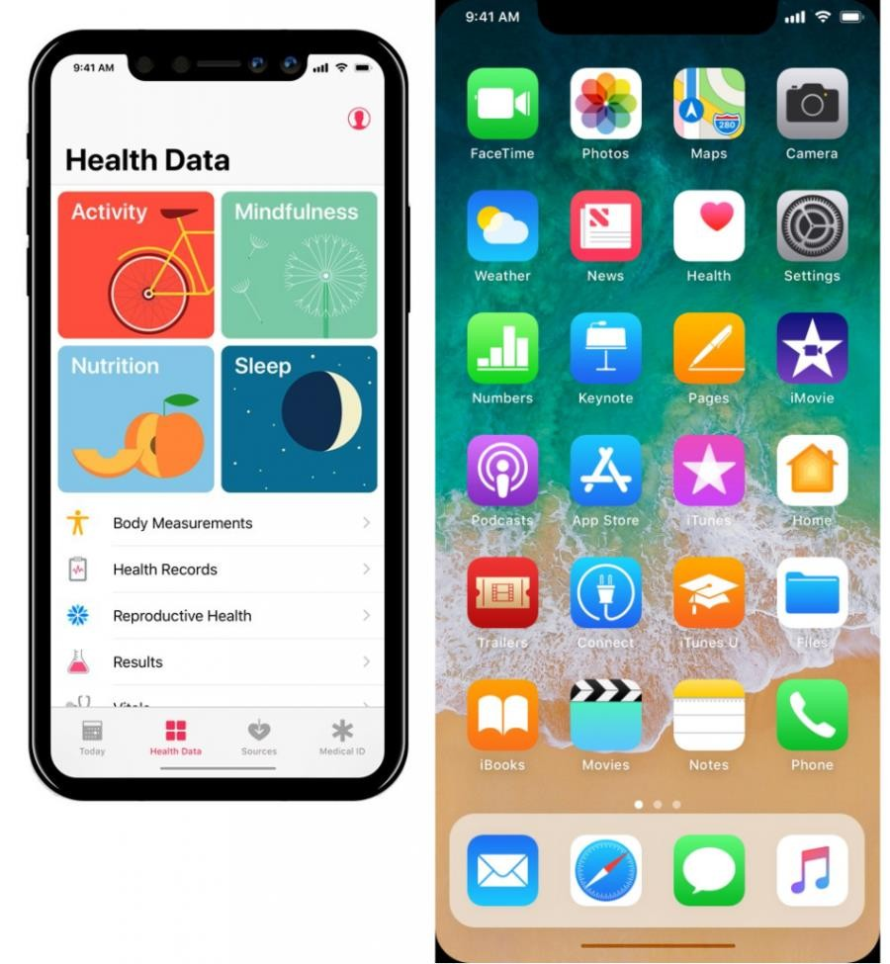

Рис. 2.3. Інтерфейс iPhone Але більш детально про архітектуру див. Розділ 2.2.
- Додаток IOS:
Для пошуку та встановлення програм у Apple існує спеціальна служба під назвою AppStore (App Store, якщо вона доступна). Заявки оплачуються безкоштовно (від $ 0,99 до $ 900). Всі програми перевіряються на ідеологічні компоненти та дефекти вводу-виведення перед входом до AppStore. Цей процес усунення запобігає пошкодженню розробників і захищає особисті дані (і гроші) вкрадених користувачів [10].
Більшість програм на AppStore не зацікавлені і часто дублюють один одного. Будильник доступний лише в 50 копіях, не кажучи вже про календарі, вихідні та ноутбуки. Тим не менш, є багато, щоб допомогти вам організувати свій
 |  |  |  |  | ІАЛЦ.467100.003 ПЗ | Арк.  24
Зм. | Арк. | № докум. | Підпис | Дата | ІАЛЦ.467100.003 ПЗ | Арк.  24

бізнес, інформувати, направляти і розважати. Насправді, прогулянка по AppStore майже така ж цікава, як і справжній магазин.
На додаток до AppStore, є також магазин Cydia. Cydia може використовуватися тими, хто вже розблокував свій телефон через процес джейлбрейка. У Cydia ви можете знайти безліч корисних додатків (платних і безкоштовних), які не можна інтегрувати в AppStore або які не були обшукані. Оскільки Apple ретельно цензурує програми, багато програм потрібно розгортати через цей альтернативний магазин. Але я не зіпсую вашого ентузіазму щодо дослідницької діяльності [10].
Однак майте на увазі, що важливі процедури впливають на стабільність пристрою та зниження рівня безпеки. Крім того, акумулятор може почати виконуватися швидше.

2.2 Архітектура iOS

Різниця між веб-додатками, що працюють у веб-переглядачі Safari, є рідною програмою, яка безпосередньо взаємодіє з iOS та рідними платформами iOS. Операційна система виступає посередником між програмою та обладнанням. Основною перевагою медіації або пошуку є те, що власні програми не повинні підтримувати майбутні зміни апаратних або апаратних специфікацій. Операційна система надає необхідну додаткову інформацію про апаратні можливості (наприклад, камеру пристрою), а також специфікації пристрою (тобто при запуску на вашому iPhone або iPad). Архітектура може бути відкрита в чотирьох різних шарах: CocoaTouch, Media, CoreServices і Core OS (Рис.2.1). Ця архітектура ілюструє для нас рівень рівня абстракції, на якому рівень розділений, а нижній шар - більш фундаментальну проблему, а також більше матеріальне обладнання. Само собою зрозуміло, що верхні шари деяких функцій залежать від нижніх шарів. Apple рекомендує використовувати більш високі рівні платформи
 |  |  |  |  | ІАЛЦ.467100.003 ПЗ | Арк.  25
Зм. | Арк. | № докум. | Підпис | Дата | ІАЛЦ.467100.003 ПЗ | Арк.  25

якомога частіше, оскільки вони часто є нижчими, орієнтованими на платформу абстракціями. Іншими словами, шари високого рівня взаємодіють опосередковано з апаратними пристроями, використовуючи більш складні рівні нижнього рівня. Звичайно, у вас ще є можливість повернутися до платформи низького рівня, якщо платформа верхнього рівня не відповідає вашим вимогам [11].

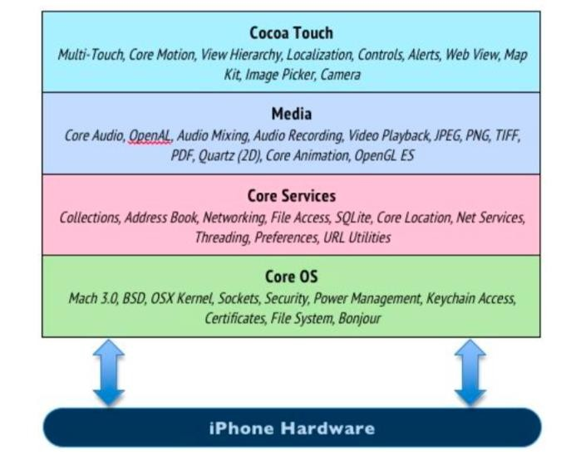
Рис.2.2. iOS-архітектура

Щоб оновити пам'ять, платформа є каталогом, що містить динамічні публічні бібліотеки та пов'язані з ним ресурси: файли заголовків, зображення тощо. Ця платформа є точкою доступу до різних системних інтерфейсів, таких як адресна книга iOS, пристрій фотопристрою та бібліотека медіа.
CocoaTouch шар
Шар CocoaTouch - верхній шар архітектури IOS. Він містить декілька основних платформ, заснованих на власних iOS-додатках, включаючи платформу
 |  |  |  |  | ІАЛЦ.467100.003 ПЗ | Арк.  26
Зм. | Арк. | № докум. | Підпис | Дата | ІАЛЦ.467100.003 ПЗ | Арк.  26

UIKit. Шар CocoaTouch визначає основну інфраструктуру додатків і пропонує кілька важливих технологій, таких як багатозадачність або захоплення сенсорами [11].
IOS-додаток на платформі UIKit. Оригінальні програми iOS не можуть працювати, якщо вони не пов'язані з платформами UIKit і Foundation. Платформа UIKit тісно пов'язана з iOS. Існує еквівалентна платформа для розробки OS X, яка називається App Kit або середовище розробки AppKit. Середовище розробки UIKit надає інфраструктуру для графічних додатків подій. Однак він також працює з іншими аспектами ядра, що містяться в платформі iOS (такі як багатозадачні інструменти, повідомлення та інструменти доступності).
Рівень CocoaTouch надає розробникам ряд функцій високого рівня, таких як автоматичне розпізнавання розташування шаблонів і підтримка документів. Крім платформи UIKit, вона також включає платформи MapKit, EventKit і Message UI. Якщо вам потрібен повний список платформ Touch Cocoa Layer, ми рекомендуємо звернутися до презентації технології iOS.
Медіа-шар
Одним з основних доповнень до шару CoreServices є ARC або Автоматичне підрахунок посилань. Що таке CRA? Це особливість кроку компілятора, введеного в 2011 році з iOS версії 5, що полегшує виділення пам'яті в Goal-C. Розподіл пам'яті є темою, яку ми не поділяємо в наших статтях, але важливо, щоб ви зрозуміли основний розподіл пам'яті при розробці програми Cocoa.

2.3 Життєвий цикл iOS додатку

Додатки мають кілька станів, щоб побачити, як вони змінюються, враховуючи життєвий цикл (Малюнок 2.3.)
 |  |  |  |  | ІАЛЦ.467100.003 ПЗ | Арк.  27
Зм. | Арк. | № докум. | Підпис | Дата | ІАЛЦ.467100.003 ПЗ | Арк.  27

Держави залежать один від одного і змінюються в суворій відповідності з їх ієрархією. Кожна програма починає працювати після натискання на її значок. Розглянемо стан більш детально:
- Не працює - програма не запущена або система вилучена з пам'яті.
- Неактивний - програма працює на передньому плані, але все одно не приймає подію. Зазвичай, програма залишається в такому стані лише на короткий час, тому що вона переживає іншу ситуацію.
- Активний - звичайний режим, де програма працює на передньому плані і приймає події.
- Background - Додаток знаходиться у фоновому режимі і виконує код. Більшість додатків не входять в країну протягом тривалого часу, після чого програма зупиняється. Однак, якщо вам потрібно більше часу для роботи у фоновому режимі, програма може зробити запит у системі і залишитися в стані деякий час.
- Призупинено - додаток знаходиться у фоновому режимі і не реалізує код. Ця система автоматично переводить програми в країні і не повідомляє їх. Програми призупиняються, але все ще перебувають у пам'яті. У випадку, якщо пам'ять пристрою завершена, система може видалити призупинені вкладення без попередження для місця, доступного для наступної програми [12].
Програми повинні бути готові припинити роботу в будь-який час і не повинні чекати, щоб зберігати дані користувача та виконувати інші важливі завдання.
Користувачі, як і системи, можуть видаляти програми з пам'яті за допомогою багатозадачного інтерфейсу, в цьому випадку програма не буде отримувати повідомлення про нього.
 |  |  |  |  | ІАЛЦ.467100.003 ПЗ | Арк.  28
Зм. | Арк. | № докум. | Підпис | Дата | ІАЛЦ.467100.003 ПЗ | Арк.  28

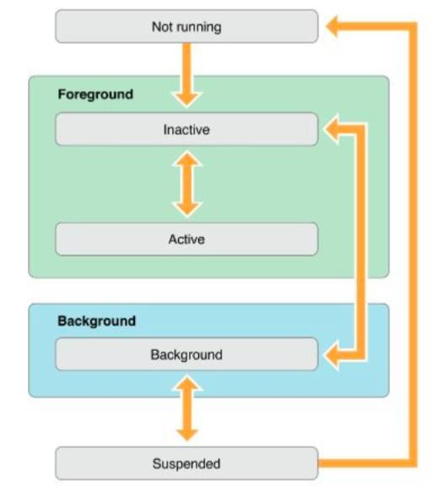
Рисунок 2.3. Стани iOS додатку

2.4 Рівень бібліотек

Платформа IOS включає набір бібліотек C / C ++, що використовуються різними компонентами операційної системи. Для розробників доступ до цієї бібліотечної функції реалізується за допомогою програми Framework. Ось деякі з них:
.SystemObjectModel (SOM) - це динамічна об'єктно-орієнтована бібліотечна система, розроблена CILabs (IBM, Apple, OMG, Adobe, Oracle і т.д.).
 |  |  |  |  | ІАЛЦ.467100.003 ПЗ | Арк.  29
Зм. | Арк. | № докум. | Підпис | Дата | ІАЛЦ.467100.003 ПЗ | Арк.  29

, Формат файлів перетворення звуку (AIFF) - електронна бібліотека на основі МКФ, призначена для підтримки відтворення та запису популярних аудіо- та відеоформатів (MPEG4, H.264, MP3, AAC, AMR, JPG, PNG тощо) .). )
, WebKit є ядром інтегрованого веб-браузера.
, SurfaceManager - Surface Manager контролює доступ до 2D і 3D підсистем відображення шарів.
, SGL (Free Graphic Library) - бібліотека для роботи з 2D-графікою, заснована на бібліотеці SDL (SimpleDirectMediaLayer).
, 3D Library - бібліотека 3D-графіки, заснована на OpenGL ES 1.0 API.
, FreeType - це бібліотека, призначена для роботи з шрифтами.
, SQLite - це проста у використанні система управління реляційними базами даних [12].

2.5 Середовища розробки програми

Розробка мобільного додатку - це процес, в якому додатки розробляються для невеликих мобільних пристроїв, таких як КПК, смартфони, мобільні телефони. Ці вдосконалення можуть бути встановлені на пристроях у виробничому процесі, завантажених користувачами через різні платформи розповсюдження програмного забезпечення або на стороні клієнта (JavaScript) або серверні.

2.5.1 Xcode

Розробка додатків за допомогою iOS, а також Xcode - інтегрованого середовища розробки Apple (IDE). Xcode надає все необхідне для розробки чудових програм для iPhone, iPad і iPod Touch. Інструменти включають редактори
 |  |  |  |  | ІАЛЦ.467100.003 ПЗ | Арк.  30
Зм. | Арк. | № докум. | Підпис | Дата | ІАЛЦ.467100.003 ПЗ | Арк.  30

коду, графічні редактори для інтерфейсів користувача та багато інших циклів, збірки яких налаштовано для керування сховищами кодів.
З Xcode ми переходимо від написання коду до уповільнення, через розроблюваний користувальницький інтерфейс і все в тому ж робочому вікні. IOS SDK постійно розвиває Xbox Toolbox, додаючи необхідний компілятор і структуру до iOS.
Щоб почати, потрібно:
1) Завантажте останню версію Xcode безкоштовно. Відкрийте програму AppStore на Mac за допомогою пошуку, щоб знайти Xcode і натисніть кнопку Free, щоб завантажити Xcode. Завантажуючи Xcode, ви також можете завантажити iOS SDK. (AppStore інстальовано на Mac OS X 10.7 і пізніших версіях.) Якщо ви використовуєте більш ранню версію Mac OS X, ви повинні оновити її.)
Зареєструйтеся як розробник Apple у програмі розробників iOS. $ 99 на рік. Для створення і тестування програм в симуляторі вам не потрібно реєструватися. Тим не менш, ви повинні зареєструватися для тестування та розповсюдження програм на пристроях iOS. Реєстрація надає повний доступ до Центру розробки iOS і порталу налаштувань iOS.
Інструменти
Xcode надає всі інструменти для керування всіма рівнями розробки, від створення додатків до тестування, оптимізації та відправки до AppStore.
мова рамки
Додатки містять код і структуру, надані компанією Apple. Цей фреймворк містить бібліотеку методів, які можуть використовуватися додатком
Доступ до бібліотеки каркасів може мати деякі одночасно.
 |  |  |  |  | ІАЛЦ.467100.003 ПЗ | Арк.  31
Зм. | Арк. | № докум. | Підпис | Дата | ІАЛЦ.467100.003 ПЗ | Арк.  31

Будь-яка розроблена програма відноситься до різних параметрів. Ви можете налаштувати використання структури за допомогою інтерфейсу API - API. Вказаний файл заголовка API визначає доступні об'єкти, класи, структури даних і протоколи. Apple створює структуру, яка вже має функції, які можуть бути реалізовані. Використання структури заощаджує час і зусилля і гарантує, що код буде ефективним і безпечним. Системні рамки - це єдиний спосіб доступу до частин апаратного забезпечення пристрою [13].
Шаблон проекту
Модель проекту вирішує проблему розробки стандартного програмного забезпечення. Модель є абстрактним проектом, це не код. Коли ви використовуєте шаблон проекту, ви можете налаштувати цей шаблон відповідно до ваших конкретних потреб.
Якою б програмою ви не створювали, ви повинні знати основу проекту, що використовується в рамках. Розуміння цих проектів допоможе вам більш ефективно використовувати рамки та писати програми, які легше змінювати, розробляти або повторно використовувати.
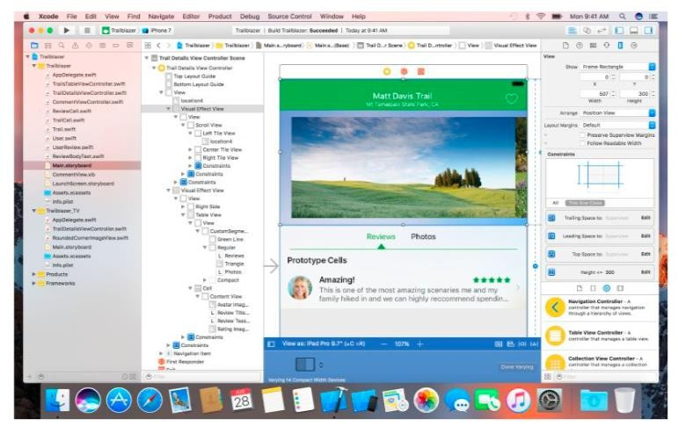
Рисунок 2.4. Інтерфейс Xcode
 |  |  |  |  | ІАЛЦ.467100.003 ПЗ | Арк.  32
Зм. | Арк. | № докум. | Підпис | Дата | ІАЛЦ.467100.003 ПЗ | Арк.  32

Дизайн інтерфейсу користувача
Недостатньо створити робочу програму. Користувачі очікують, що програма iOS буде інтерактивною, цікавою та інтуїтивною. При проектуванні кожної частини програми, від конкретної функції до відповіді сигналу, ви повинні думати про користувача.
Хоча багато хто не знають принципів дизайну користувальницького інтерфейсу, ви все ще можете зрозуміти, коли додаток відповідає вимогам, а якщо ні.
Програмний проект
Перш ніж почати писати рядок коду, ви повинні зробити деякі вирішальні дизайнерські рішення. Визначте якомога більше цілей і функцій вашої програми. Виберіть тип моделі даних для використання програми. Визначте стиль інтерфейсу користувача, наприклад, якщо буде використано ієрархію видів або якщо це буде додаток служби. Що він універсальний, тобто якщо він буде працювати на iPad, iPhone. Ці дизайнерські рішення допоможуть створити програмну архітектуру.
Але, перш ніж працювати над архітектурою додатків, зверніться до фрейму CocoaTouch. Адже додаток не існує само собою, це залежить від об'єкта, створеного фреймворком. Відкрийте для себе основні об'єкти, які реалізують базову структуру програми і функціонують як стандартний блок.
Знайти інформацію
Розробка додатків вимагає швидкого і легкого доступу до детальної технічної інформації. За допомогою Xcode ця інформація завжди буде існувати, поки не буде записаний код.
Короткий довідник XCode показує просту довідкову інформацію на екрані, яка допоможе вам конкурувати з файлами. Клацніть на символі об'єкта, об'єкті об'єкта або конфігурації збірки проекту для отримання додаткової інформації. Щоб отримати допомогу в загальній операції, використовуйте курсор у робочому
 |  |  |  |  | ІАЛЦ.467100.003 ПЗ | Арк.  33
Зм. | Арк. | № докум. | Підпис | Дата | ІАЛЦ.467100.003 ПЗ | Арк.  33

середовищі Xcode. Кожна допоміжна стаття містить покрокові інструкції, відеозаписи або ілюстрації з додатковими поясненнями [13].
Організатор документів у Xcode містить різні напрямні програмування, навчальні посібники, ілюстровані зразки коду, посібники користувача для інструментів розробки та посилання на детальну інформацію про структуру API. Усі ці документи доступні в бібліотеці розробників iOS. В Організаторі можна знайти вбудовану документацію розробника, доступну для пошуку та відображення. Крім того, ви також можете прочитати бібліотеку розробників iOS в Інтернеті.

2.6 Swift

Swift - це мова багатопрофільної парадигми, розроблена компанією Apple для співіснування з об'єктивом C і стає більш стабільною у фальшивому коді. Ця мова побудована за допомогою компілятора LLVM, включеного в Xcode 6 beta. Довідник з безкоштовного мови програмування Swift можна завантажити з магазину iBooks [14].
Свіфт Конкурс побудований з використанням безкоштовної технології проекту LLVM. Swift успадковує найскладніші елементи, такі як C і Objective-C, тому розробники, як правило, використовують один і той же синтаксис, використовуючи різні методи автоматичного виділення пам'яті та керування перевантаженнями та змінні масиву тим самим значно підвищуючи надійність і безпеку коду [14].
У той же час програма Swift структурована в машинному коді для високої продуктивності. За даними Apple, код Swift в 1,3 рази швидше, ніж код Objective-
C. Від збору відходів у машині Swift-C, Objective використовує довідкові рахунки на об'єктах і присвоюється оптимізація LLVM, наприклад, автовекторізація.
 |  |  |  |  | ІАЛЦ.467100.003 ПЗ | Арк.  34
Зм. | Арк. | № докум. | Підпис | Дата | ІАЛЦ.467100.003 ПЗ | Арк.  34

Swift тісно інтегрована з власною середовищем Xcode, але її можна викликати з терміналу, дозволяючи використовувати його на операційних системах.
Приклади коду :

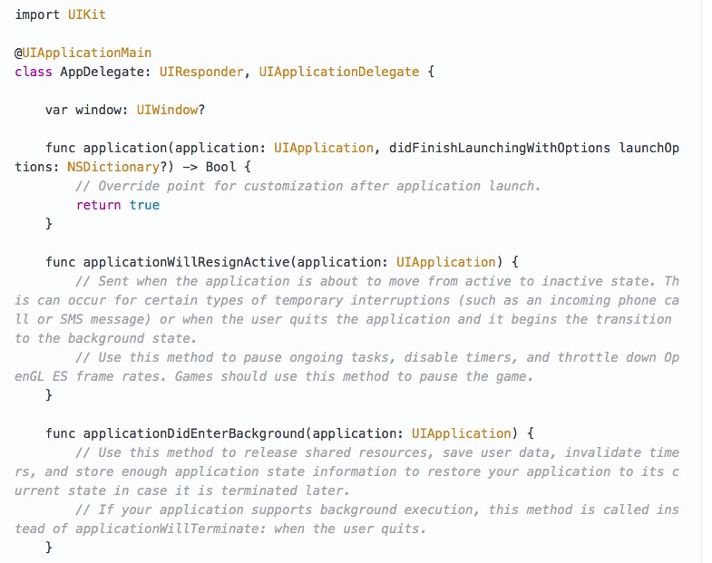

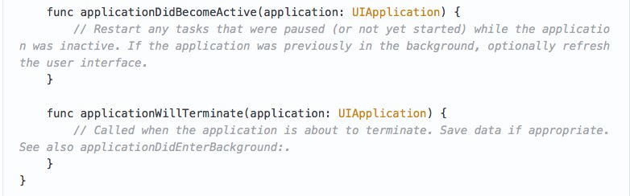

 |  |  |  |  | ІАЛЦ.467100.003 ПЗ | Арк.  35
Зм. | Арк. | № докум. | Підпис | Дата | ІАЛЦ.467100.003 ПЗ | Арк.  35

2.7 MVC

Це найбільш часто використовуваний патерн. Він класифікує об'єкти відповідно до їх ролей в проекті, що полегшує розподіл власного коду. Правильна реалізація моделі MVC означає, що об'єкт належить тільки до однієї з трьох груп. Цей шаблон містить дані програми і вказує механізм роботи з даними.
Модель може представляти, наприклад, ігрові символи, контакти в адресній книзі тощо. Ця модель також включає в себе логіку програми.
View - об'єкт, відповідальний за візуальне представлення, щоб побачити користувачів. IOS - це всі класи, які мають префікси інтерфейсу користувача (і їх спадкоємців) [15].
Спільні гвардії є посередниками між View Model i. Координувати всі роботи: відповідати на дії користувача, виконані в перегляді та оновлення переглядів за допомогою шаблонів.
В ідеалі вигляд повністю відокремлюється від моделі і нічого не знає про модель. Це буде використовувати дисплей для відображення інших даних. (Рисунок 2.5.)

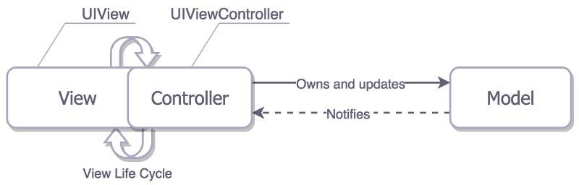

Рис. 2.5. Архітектурний патерн MVC
 |  |  |  |  | ІАЛЦ.467100.003 ПЗ | Арк.  36
Зм. | Арк. | № докум. | Підпис | Дата | ІАЛЦ.467100.003 ПЗ | Арк.  36

Використовуючи MVC, ми отримуємо такі переваги:
- краще розуміння класу;
- клас повторного використання, включений в інші проекти (особливо для Model and View);
- перевірка класів окремо один від одного;
- У порівнянні з іншими моделями, ця модель є найпростішою та найбільш інтуїтивною у використанні, а також найменш дорогою в часі.
MVC Недолік полягає в тому, що з часом, коли проект зростає і змінюється поступово, контролер росте і кілька проектів можуть досягати 1000 рядків коду і ускладнювати все більше і більше підтримку проекту або проекту. додавання нових функцій. З цієї причини деякі розробники "декодують" MVC як "ViewController" Massive :) Навіть якщо ми зробимо одне, ми боїмося зламати щось інше. Тому, працюючи з таким контролером, розробник \ t Неможливо правильно оцінити завдання, не вкласти в дозволений час, втратити авторитет і репутацію у клієнтів [15].
Як "розпакувати" ViewController?
Створити делегат делегатів dataSource в окремому класі. У Swift ми маємо можливість використовувати функціональність UITableViewDataSourse & UITableViewDelegate у Connection;
Створіть логіку в моделі. Obj-C може бути частиною логіки категорії. У Swift відмінним інструментом є Connection and Protocol.
Створіть інсталяційний код для об'єктів групи перегляду у відповідному класі.
Видаліть логіку веб-служб у моделі, наприклад, у мережі класу.
Не використовуйте ліки для об'єкта групи Guardian (спадкоємця класу UIViewController). Дивлячись на опис нової функції, можна подумати: «У мене
 |  |  |  |  | ІАЛЦ.467100.003 ПЗ | Арк.  37
Зм. | Арк. | № докум. | Підпис | Дата | ІАЛЦ.467100.003 ПЗ | Арк.  37

вже є дуже схожий lookController, я використовую його, щоб не дублювати код, і для логічної частини, я напишу протокол, який зробить вас виграти кілька годин. " Якщо ви впевнені, що це остаточний проект - так, це заощадить ваш час. Але якщо, як це часто буває, він змінить свою автономну логіку і додасть нові функції, ViewController незабаром стане "MassiveViewController" і з ним буде дуже важко працювати.
 |  |  |  |  | ІАЛЦ.467100.003 ПЗ | Арк.  38
Зм. | Арк. | № докум. | Підпис | Дата | ІАЛЦ.467100.003 ПЗ | Арк.  38

ВИСНОВКИ ДО РОЗДІЛУ

В цьому розділі ми розглянули основні складові операційної системи iOS, адже саме завдяки цій ОС створюватиметься майбутній мобільний додаток. Ми ознайомились з архітектурою системи, середовищами розробки, рівнями бібліотек. Прослідкували за життєвим циклом довільного iOS додатку. Здійснили огляд мови програмування Swift, на якій буде створено майбутній продукт, а також ознайомились з середовищем програмування Xcode, яке підтримується на всіх продуктах компанії Apple, а саме телефонах та планшетах. А також розглянули найбільш вживаний у цій мові патерн MVC, який повністю підходить для реалізації додатку з обміну миттєвими повідомленнями, насамперед через простоту у використанні класів, що є надзвичайно важливим у нашому проекті.
 |  |  |  |  | ІАЛЦ.467100.003 ПЗ | Арк.  39
Зм. | Арк. | № докум. | Підпис | Дата | ІАЛЦ.467100.003 ПЗ | Арк.  39

РОЗДІЛ 3
ПРОЕКТУВАННЯ ТА РОЗРОБКА ПРОГРАМНОГО ПРОДУКТУ

3.1 Архітектура системи

По-перше, ми використовуємо інфраструктуру Apple-Core Data для управління даними, що зберігаються на пристрої. Звичайно, основні дані не є лікувальним засобом, і існують інші варіанти зберігання, які можуть вирішувати проблеми, коли виконується конкретне завдання, але Data Core ідеально підходить для Cocoa Touch. Детальна обробка роботи з прихованими даними в репозиторії основних даних дозволяє зосередитися на тому, що дійсно робить вашу програму цікавою, унікальною і зручною для використання.
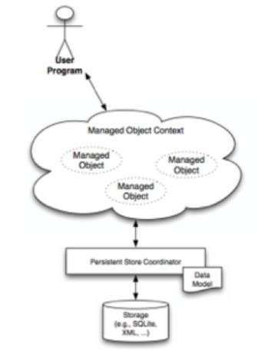
Рис. 3.1. Архітектурна модель роботи Core Data
 |  |  |  |  | ІАЛЦ.467100.003 ПЗ | Арк.  40
Зм. | Арк. | № докум. | Підпис | Дата | ІАЛЦ.467100.003 ПЗ | Арк.  40

Хоча основні дані можуть зберігати дані у базі даних відносин, такі як SQLite, основні дані не є СУБД. Насправді, основні дані як сховище взагалі не можуть використовувати реляційні бази даних. Проте основні дані не виглядають як Hibernate, і пропонує кілька можливих ORM. Основними даними є біт оболонки / фреймворка для роботи з даними, що дозволяє працювати зі своїми сутностями та їх зв'язками (відносини з іншими об'єктами), знаками, у формі, що нагадує роботу з графікою. об'єкта в звичайному об'єктно-орієнтованому програмуванні [16].
Ми бачили, що багато бібліотек намагаються запропонувати такий же рівень функціональності у верхній частині SQLite, за рахунок швидкості. Замість цього, Realm швидше, ніж сирий SQLite для загальних операцій, зберігаючи багату функціональність. Хоча основні дані можуть зберігати дані у базі даних відносин, такі як SQLite, основні дані не є СУБД. Насправді, основні дані як сховище взагалі не можуть використовувати реляційні бази даних.
Структура була оптимізована для декількох версій. Він використовує інформацію, що міститься в шаблоні, і виконує функцію. Як правило, він не працює на рівні програми в коді. На додаток до чудової безпеки і обробки помилок, він пропонує кращу масштабованість при роботі в пам'яті в порівнянні з конкуруючими рішеннями. Іншими словами: ви можете витрачати багато часу на ретельне опрацювання власних рішень з оптимізації для конкретної області[16].
Як бачите, Core Data - це зручне та надійне рішення для створення додатків з внутрішніми базами даних на пристрої. Цей контекст відповідає за посередництво між керованими об'єктами та іншими інфраструктурами базових даних. Інфраструктура, в свою чергу, відповідає за, наприклад, переведення змін, внесені до керованих об'єктів, в операції, що не підтримуються, а також операції, що виконуються в постійному сховищі, до якого керуються об'єкти керування.
 |  |  |  |  | ІАЛЦ.467100.003 ПЗ | Арк.  41
Зм. | Арк. | № докум. | Підпис | Дата | ІАЛЦ.467100.003 ПЗ | Арк.  41

Цей контекст, в основному, також посилає вас на інші частини інфраструктури основних даних. Таким чином, ви повинні зберегти посилання в контексті, де ви можете легко витягти його. Наприклад, якщо ви розробляєте документ програми, який використовує NSPersistentDocument, ви можете використовувати метод класу документів managedObjectContext. Керований об'єкт є прикладом класу Objective-C. З цієї точки зору вона нічим не відрізняється від інших використовуваних об'єктів, можна створити приклад з виділенням.

3.2 Структура баз даних

Для зберігання даних, отриманих під час виконання програми, на основі попередніх аналізів, прийнято рішення використовувати структуру системи основних даних.
Основні дані - одна з найпотужніших платформ iOS. В основному, це спосіб створення об'єктів Swift (Object-C) як "відображуваних" об'єктів у базах даних SQL або XML. Це свого роду "міст" між "територією" і "територією" баз даних, орієнтованих на об'єкт. У базі даних переважає SQLite [8].
Для таких "карт", як і в інших базах даних, ми створюємо в моделі даних Xcode (модель даних) і працюємо в:
Суб'єкт - в "світовій" базі даних - це таблиця, в якій наші "швидкі об'єкти" будуть "відображатися",
Атрибут (Атрибути) - це стовпець таблиці бази даних. У «об'єктно- орієнтованому» світі вона відповідає природі об'єкта.
Відносини також є характером об'єкта, але це вказівка іншого об'єкта в базі даних, або керівництво для іншого об'єкта, це як "об'єднання" між таблицями бази даних. дані.
 |  |  |  |  | ІАЛЦ.467100.003 ПЗ | Арк.  42
Зм. | Арк. | № докум. | Підпис | Дата | ІАЛЦ.467100.003 ПЗ | Арк.  42

Взяття властивостей - це спосіб «підрахунку» для отримання показників для інших властивостей. Якщо мережеве з'єднання надсилається безпосередньо до кінцевого об'єкта, цитата відноситься до об'єкта, вибраного зазначеним предикатом.
Як ми можемо отримати доступ до всього цього в коді Swift після створення моделі даних? Відповідь полягає в тому, що нам потрібен контекст NSManagedObjectContext (на короткий термін, у майбутньому ми покажемо його MOC). MOC в коді є "простір" для створення об'єктів в базі даних, що вказують їх атрибути об'єктів і запити. Ми зробимо все це через ОМК. Вона автоматично "розкриє" наші дії на SQLite.

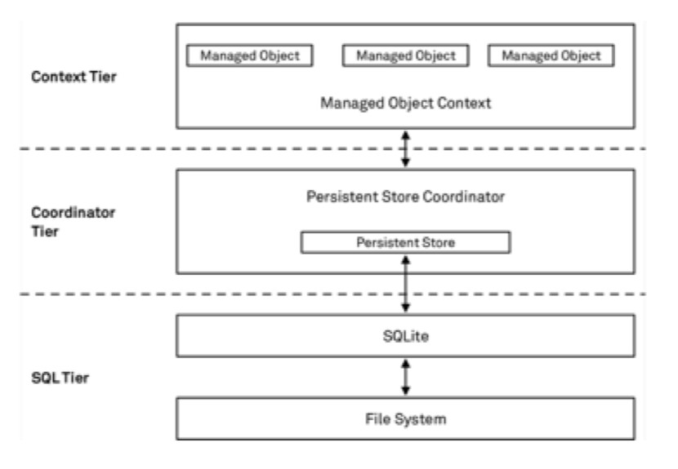
Рис. 3.2. Схематичне представлення архітектури Core Data
 |  |  |  |  | ІАЛЦ.467100.003 ПЗ | Арк.  43
Зм. | Арк. | № докум. | Підпис | Дата | ІАЛЦ.467100.003 ПЗ | Арк.  43

3.3 Реалізація мобільного додатку у програмному середовищі

Щоб створити цей тип коду, потрібно написати сотні рядків коду, пояснюючи різні класи і їх функції. Давайте розглянемо цей час більш детально. Функції - це окремі фрагменти коду, які виконують певні завдання. Кожна функція називається унікальною і може бути ідентифікована і "названа" в
потрібний час.
Swift Language пропонує гнучкий однофункціональний синтаксис - від простих функцій типу C без параметрів до складних методів Objective-C з локальними і зовнішніми параметрами. Параметри можуть використовуватися для початкового перегляду значень функції і для модифікацій зовнішніх змінних після виконання функції.
Кожна функція Swift має тип, який описує тип параметра функції і тип повертається значення. Тип функції можна використовувати як будь-який інший тип у Swift, тобто E. Функція 1 може бути іншим параметром функції або сформованим значенням. Функції також можуть бути інтегровані один з одним, що дозволяє узагальнювати конкретні алгоритми в локальному контексті [17].
При оголошенні функції ви можете вказати одне або кілька іменних кінетичних значень, які будуть введені (або параметри), а також тип значення, функція якого повертає результат (або тип повернення).
Кожна функція повинна мати ім'я, яке відображає завдання, яке можна вирішити. Щоб скористатися цією функцією, вона повинна бути "викликана", вказавши ім'я та вхідне значення (аргумент), що відповідає типу параметра цієї функції. Аргументи функції завжди повинні бути в тому ж порядку, в якому вони були визначені, коли функція була оголошена [17].
Клас і структура є універсальними і гнучкими конструкціями, які сформують основу вашого коду програми. Щоб додати функції до класу і
 |  |  |  |  | ІАЛЦ.467100.003 ПЗ | Арк.  44
Зм. | Арк. | № докум. | Підпис | Дата | ІАЛЦ.467100.003 ПЗ | Арк.  44

структури, можна оголосити властивості і методи, використовуючи той же синтаксис, що й при оголошенні констант, змінних і функцій.
На відміну від інших мов програмування, Swift не потрібно створювати окремі файли для інтерфейсу користувача і запускати класи і структури. У Swift ви оголосите структуру або клас в одному файлі, а зовнішній інтерфейс автоматично доступний для використання в іншому коді.
Клас і структура у Свіфта мають багато спільного. А в класі і структурі ми можемо:
- Оголосити властивості для зберігання значень
- Оголошення методів налаштування функцій
- Оголосити індекс для надання доступу до їх значення за допомогою синтаксису індексу
- Повідомляти про початок встановлення початкового стану
- Обидва можна розширити, щоб розширити їх функціональність поза стандартною реалізацією
- Вони можуть одночасно складати протоколи карт для надання стандартних функцій для певного типу.
Класи мають додаткові можливості, які не входять до структури:
- Спадкування дозволяє класу наслідувати інші функції
- Приведення типів дозволяє перевірити і інтерпретувати тип екземпляра класу в процесі виконання
- Деінституціоналізатор дозволяє екземпляру класу звільнити всі використані ресурси
- Обчислює посилання, даючи кілька посилань на екземпляр класу.
Додаткова підтримка класу пов'язана зі зростаючою складністю. Краще використовувати структуру і розрахунок, тому що їх легше зрозуміти. Також не забувайте про клас. На практиці більшість типів користувацьких даних, з якими
 |  |  |  |  | ІАЛЦ.467100.003 ПЗ | Арк.  45
Зм. | Арк. | № докум. | Підпис | Дата | ІАЛЦ.467100.003 ПЗ | Арк.  45

ви працюєте, є структурами та номерами. Для більш детального порівняння див. "Між структурами і класами".
Тип значення є типом, значення якого копіюється, коли воно фіксується або змінюється, або коли функція довіряється.
Як правило, ви активно використовуєте цей тип у попередній главі. Але факт полягає в тому, що всі основні типи Swift є типом вартості і вони реалізуються як структура.
Всі структури і розрахунки є цінністю в Swift. Це означає, що всі приклади структури та обчислень, які ви виконуєте, а також будь-який тип вартості, яке вони мають як властивість, завжди копіюються, коли вони надсилаються у ваш код.
Метод є функцією, пов'язаною з певним типом. Класи, структури та розрахунки - всі вони можуть визначати приклади, які включають конкретні завдання та функції для роботи з прикладом цього типу. Класи, структури та обчислення також можуть вказувати методи типу, що стосуються самого типу. Тип методу працює так само, як і метод класу в Objective-C.
Справа в тому, що структуру і розрахунок можна визначити методом в Swift, який є основною відмінністю від C або Objective-C. Клас Objective-C є єдиним типом, який може визначити метод. У Swift ви можете вказати клас, структуру або розрахунок, і ви завжди можете в будь-якій таблиці визначити, який метод буде введено.
Копія методу - це функція, яка належить до певного екземпляра класу, структури або обчислення. Вони забезпечують функціональність цих прикладів, або дозволяючи доступ до властивостей прикладів, змінюючи їх, або надаючи приклади функцій відповідно до їх призначення. Метод копіювання має той же синтаксис, що й функція, описана в розділі Функції.
Ви пишете метод копіювання у вигнутий гачок типу, до якого він належить. Метод копіювання має неявний доступ до всіх методів і властивостей цього
 |  |  |  |  | ІАЛЦ.467100.003 ПЗ | Арк.  46
Зм. | Арк. | № докум. | Підпис | Дата | ІАЛЦ.467100.003 ПЗ | Арк.  46

іншого типу прикладу. Метод копіювання може бути викликаний тільки для конкретного екземпляра типу, до якого він належить. Її не можна викликати окремо, без існуючої копії.
Метод копіювання, описаний вище, є методом, який називається конкретним прикладом. Також можна вказати метод, який викликається самим типом. Ці методи називаються методом типу. Індикатором цього методу є статичне ключове слово, яке посилається на метод ключового слова func. Класи також можуть використовувати класи ключових слів, щоб дозволити підкласам повторно визначити директиви суперкласу для цього методу [18].

3.4 Інтерфейс додатку

Беручи до уваги перші аналітичні результати існуючих інструментів побудови графічних інтерфейсів, він вирішив використати рамки AutoLayout.
На iOS 6, Apple представила великі можливості для форматування інтерфейсу користувача для iOS додатків - Automatic Layout. Але це дивно, що поки що дуже мало проектів скористалися цією можливістю. Але оскільки це дуже потужний інструмент, якщо підійти до макета інтерфейсу користувача, ви заощадите багато часу, щоб налаштувати елементи для 3,5-дюймових і 4- дюймових екранів, положення екрану. пейзаж і універсальний макет для iPhone і iPad. І це не має значення, якщо iPhone 6 введений найближчим часом і ніхто не знає точно, що дозвіл і екран. Краще спочатку поставити його безпечно [19].
В принципі, тема автоматичної розкладки досить проста і легка в освоєнні. Але особисто у мене виникають проблеми з розміщенням елементів у UIScrollView. Я витратив багато часу і нервів, навчившись правильно розміщувати елементи і визначати розмір вмісту, щоб ScrollView почав перемикатися.
 |  |  |  |  | ІАЛЦ.467100.003 ПЗ | Арк.  47
Зм. | Арк. | № докум. | Підпис | Дата | ІАЛЦ.467100.003 ПЗ | Арк.  47

AutoLayout дозволяє створювати динамічний інтерфейс користувача, який є масштабованим і адаптуватися до різних форматів і дозволів екрану, а також їх орієнтації. AutoLayout замінив систему "пружини і розтяжки", що використовувалася в попередніх версіях iOS.
SDK Plus, AutoLayout полегшує інтернаціоналізацію, полегшує відображення довжини текстових змінних і підтримує мови з лівими справами ліворуч, наприклад, івритом та арабською.
AutoLayout приймає дане з'єднання і математично обчислює відповідну позицію і розмір для всіх зображень. Вам не потрібно вручну вказувати розміри делегатів, щоб встановити їх координати місцезнаходження. Автоматичне форматування виконує це завдання самостійно.
Ви можете встановити зв'язок як з точки зору програмування, так і з інтерфейсом Maker.

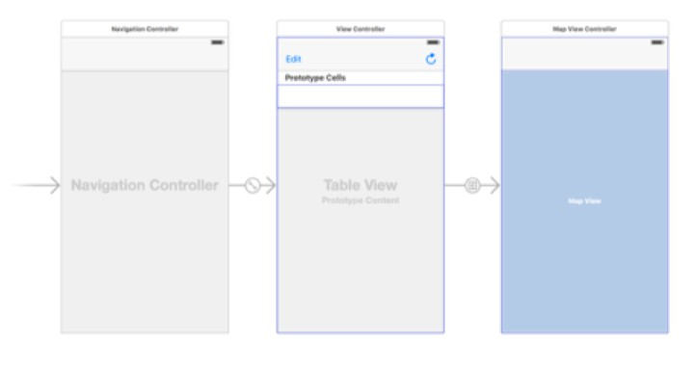
Рис. 3.3 Схема інтерфейсу iOS додатку
 |  |  |  |  | ІАЛЦ.467100.003 ПЗ | Арк.  48
Зм. | Арк. | № докум. | Підпис | Дата | ІАЛЦ.467100.003 ПЗ | Арк.  48

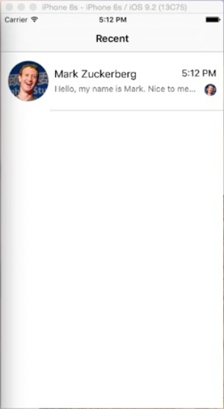

Рис. 3.4 Кінцевий інтерфейс iOS додатку
 |  |  |  |  | ІАЛЦ.467100.003 ПЗ | Арк.  49
Зм. | Арк. | № докум. | Підпис | Дата | ІАЛЦ.467100.003 ПЗ | Арк.  49

ВИСНОВКИ ДО РОЗДІЛУ

В даному розділі було розглянуто архітектуру мобільного додатку для обміну миттєвими повідомленнями, були підібрані найзручніші та найпростіші методи реалізації, а саме фреймворк Core Data.
Було реалізовано інтерфейс мобільного додатку за допомогою фрейморку Auto Layout.
А також було розібрано взаємодію мобільного додатку з базами данних.
 |  |  |  |  | ІАЛЦ.467100.003 ПЗ | Арк.  50
Зм. | Арк. | № докум. | Підпис | Дата | ІАЛЦ.467100.003 ПЗ | Арк.  50

ВИСНОВКИ

У даному дипломному проекті було розроблено мобільний додаток для обміну миттєвими повідомленнями на iOS.
Спочатку мною було зроблено чималий огляд літератури з обраної тематики. Після ознайомлення з архітектурою, інструментами та особливостями розробкидодатків ОС iOS, а також знайомства з мовою програмування Swift та середовищем програмування Xcode був створений прототип майбутньої
програми.
Згідно з встановленим планом було розроблено інтерфейс додатку та саму програму, яка успішно здійснює пересилку миттєвих повідомлень.
 |  |  |  |  | ІАЛЦ.467100.003 ПЗ | Арк.  51
Зм. | Арк. | № докум. | Підпис | Дата | ІАЛЦ.467100.003 ПЗ | Арк.  51

СПИСОК ВИКОРИСТАНОЇ ЛІТЕРАТУРИ

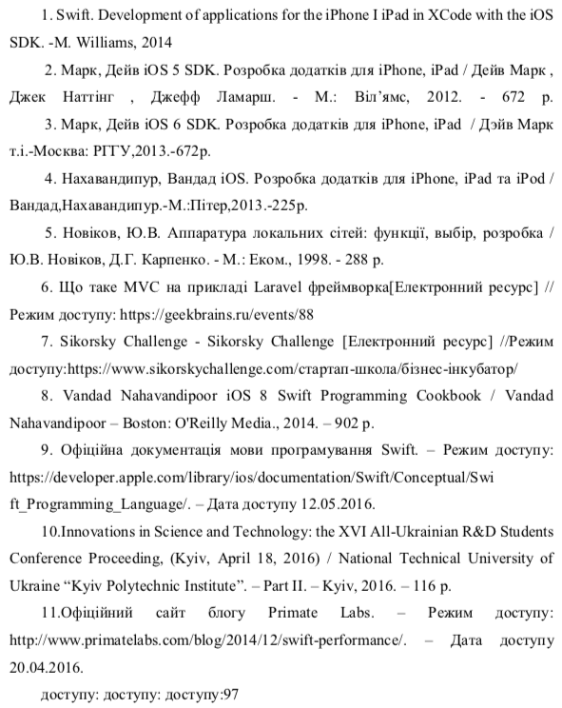
 |  |  |  |  | ІАЛЦ.467100.003 ПЗ | Арк.  52
Зм. | Арк. | № докум. | Підпис | Дата | ІАЛЦ.467100.003 ПЗ | Арк.  52

